Сайт: строй-универсал.рф | Адрес: Филиал в Орле: РФ, 302038, г. Орел, ул. Северная, д. 5  Тел.: +7 (4862) 63-26-13, +7 (930) 063-26-13  http://www.zabor-orel.ru/  Филиал в Туле: РФ, 300045, г. Тула, Новомосковское ш., д. 60 Тел.: +7 (4872) 79-24-40, +7 (930) 791-24-40  e-mail: ssdmir@mail.ru http://zabor-71.ru/  Банковские реквизиты:  ИНН: 391402169117, БИК: 044525201 р/с 40802810809100001425 ОАО АКБ «Авангард» г. Москва к/с 30101810000000000201 в ОПЕРУ Московского ГТУ Банка России

ЦЕНЫ НА РИТУАЛЬНУЮ КОВКУ
(в прайс-листе указана только часть тех изделий, которые мы изготавливаем. Возможно изготовление изделий под заказ любой формы и сложности по индивидуальным эскизам – цены уточняйте по телефонам)
СТОЛЫ РИТУАЛЬНЫЕ
Внешний вид | Краткое описание | Цена
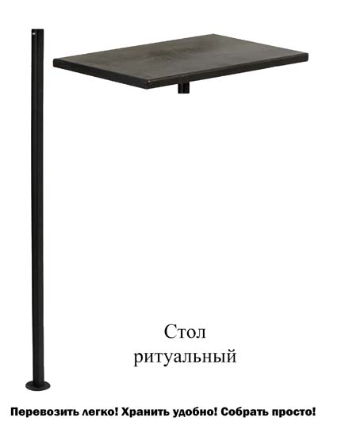 | Стол ритуальный разборный  Размер  Столешница 400х600 мм  Вес 3,2 кг  Характеристики  Цвет  Черный  Покраска  Belcolor  Комплектация  Сборно-разборная  Стандарт  h-1100 мм | 1 800 руб. за шт.
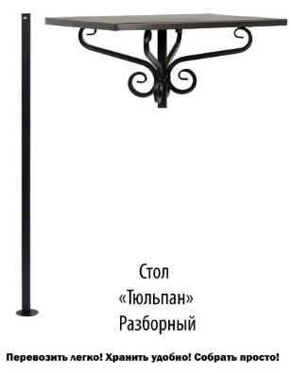 | Стол Тюльпан разборный  Размер  Столешница 400х600 мм  Вес  3.7 кг  Характеристики  Цвет  Черный  Покраска  Belcolor  Комплектация  Сборно-разборная  Стандарт  h-1100 мм | 3 200 руб. за шт.
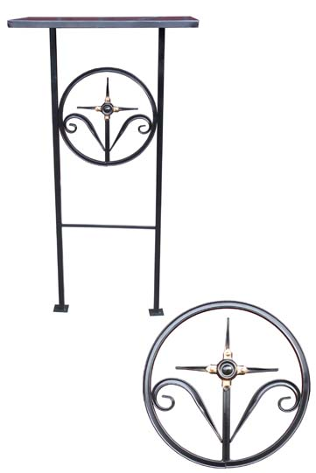 | Стол Эллада  Размер  Столешница 400х600 мм  Вес  6 кг  Характеристики  Цвет  Черный  Покраска  Belcolor  Комплектация  Сварная  Стандарт  h-1100 мм | 4 000 руб. за шт.
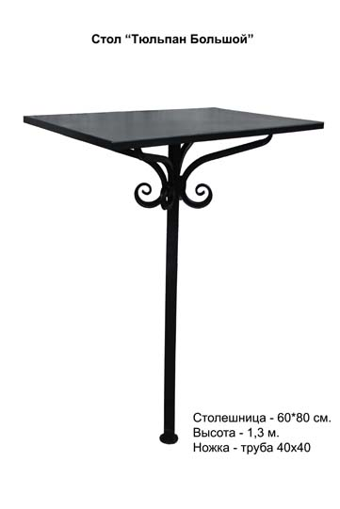 | Стол Тюльпан Большой  Размер  Столешница 600х800 мм  Вес  8.9 кг  Характеристики  Цвет  Черный  Покраска  Belcolor  Комплектация  Сборно-разборный  Стандарт  h-1300 мм | 4 500 руб. за шт.
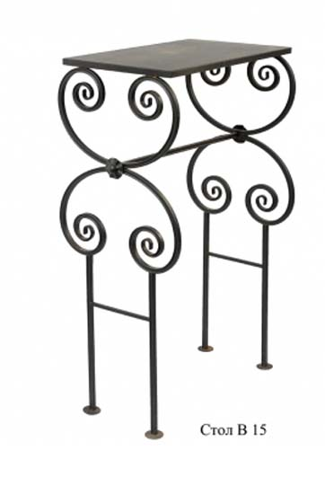 | Стол В 15  Размер  Столешница 400х600 мм  Вес  6.3 кг  Характеристики  Цвет  Черный  Покраска  Belcolor  Комплектация  Сварная  Стандарт  h-1100 мм | 4 500 руб. за шт.

СКАМЕЙКИ РИТУАЛЬНЫЕ
Внешний вид | Краткое описание | Цена
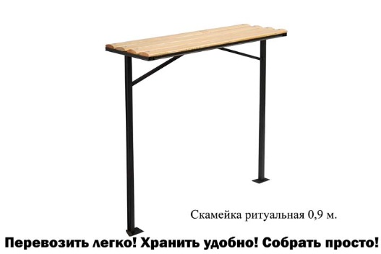 | Скамейка ритуальная  Размер  900х800х350 мм  Вес  7.2 кг  Характеристики  Цвет  Рейка темная, светлая  Покраска  Belcolor  Комплектация  Сборно-разборная | 3 600 руб. за шт.
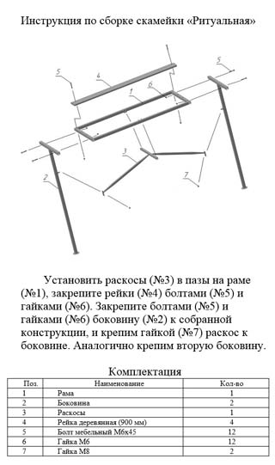 | Скамейка в разборе  Размер  900х800х350 мм  Вес  4,4 кг  Характеристики  Цвет  Рейка темная, светлая  Покраска  Belcolor  Комплектация  Сборно-разборная | 3 600 руб. за шт.
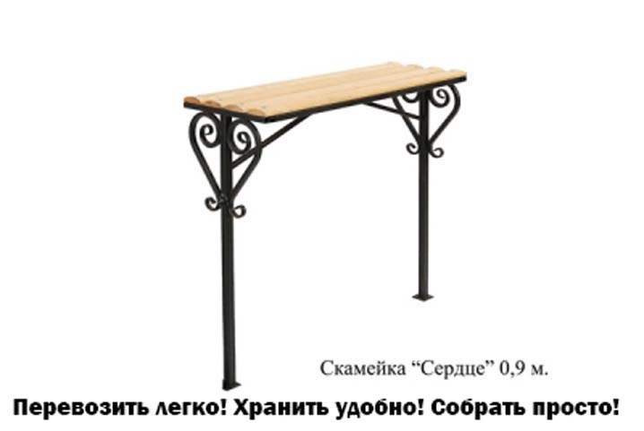 | Скамейка Сердце  Размер  900х800х350 мм  Вес  8.3 кг  Характеристики  Цвет  Рейка темная, светлая  Покраска  Belcolor  Комплектация  Сборно-разборная | 4 500 руб. за шт.
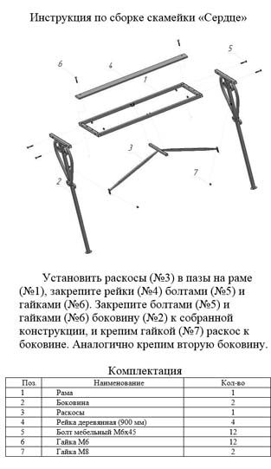 | Скамейка Сердце в разборе  Размер  900х800х350 мм  Вес  8.3 кг  Характеристики  Цвет  Рейка темная, светлая  Покраска  Belcolor  Комплектация  Сборно-разборная | 4 500 руб. за шт.
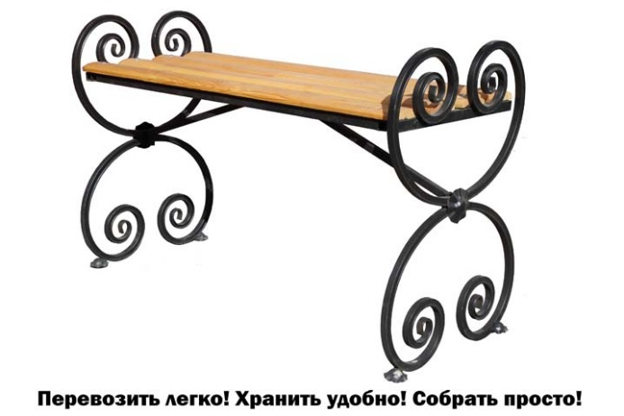 | Скамейка В 15  Размер  900х600х350 мм  Вес  7.8 кг  Характеристики  Цвет  Рейка темная, светлая  Покраска  Belcolor  Комплектация  Сборно-разборная | 5 000 руб. за шт.
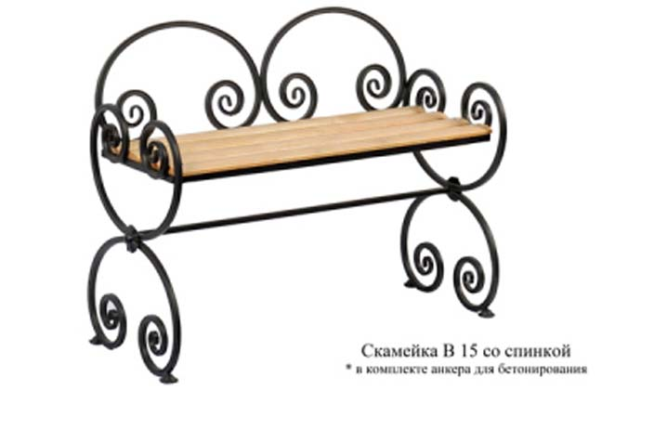 | Скамейка В 15 с/п  Размер  900х800х350 мм  Вес  9,6 кг  Характеристики  Цвет  Рейка темная, светлая  Покраска  Belcolor  Комплектация  Сварная | 6 000 руб. за шт.
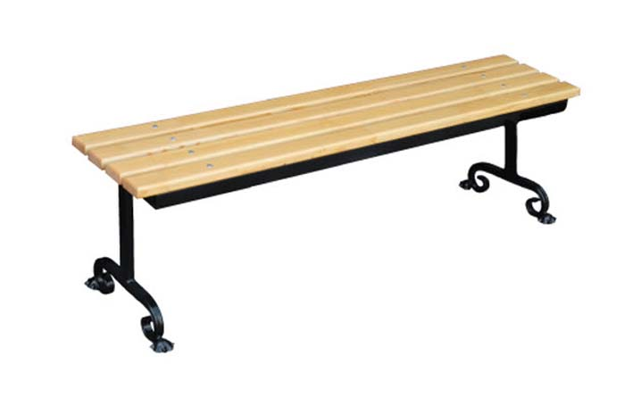 | Скамейка ритуальная 1.5м разборная  Размер  1500х800х350 мм  Вес  18 кг  Характеристики  Цвет  Рейка темная, светлая  Покраска  Belcolor  Комплектация  Сборно-разборная | 6 300 руб. за шт.

КРЕСТЫ РИТУАЛЬНЫЕ
Внешний вид | Краткое описание | Цена
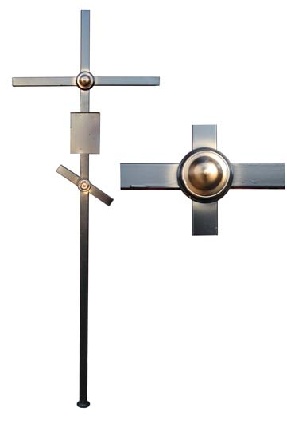 | Крест М6  Размер  2050х700 мм  Вес  4,2 кг  Характеристики  Цвет  Черный с патиной  Покраска  Belcolor  Комплектация  Сварная | 1 800 руб. за шт.
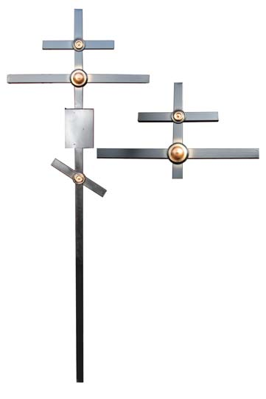 | Крест М8  Размер  2050х700 мм  Вес  3,9 кг  Характеристики  Цвет  Черный с патиной  Покраска  Belcolor  Комплектация  Сварная | 2 200 руб. за шт.
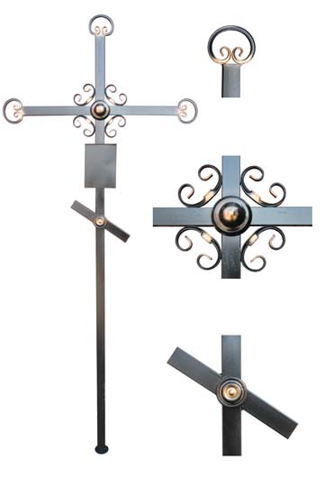 | Крест С6  Размер  2050х850 мм  Вес  4 кг  Характеристики  Цвет  Черный с патиной  Покраска  Belcolor  Комплектация  Сварная | 2 600 руб. за шт.
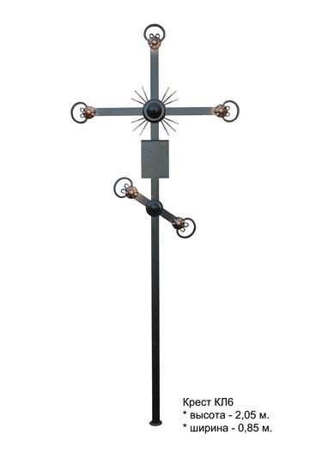 | Крест КЛ 6  Размер  2050x850 мм  Вес  4.1 кг  Характеристики  Цвет  Черный с патиной  Покраска  Belcolor  Комплектация  Сварная | 3 200 руб. за шт.
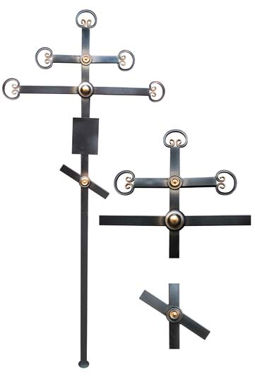 | Крест С8  Размер  2050х850 мм  Вес  4,1 кг  Характеристики  Цвет  Черный с патиной  Покраска  Belcolor  Комплектация  Сварная | 3 300 руб. за шт.
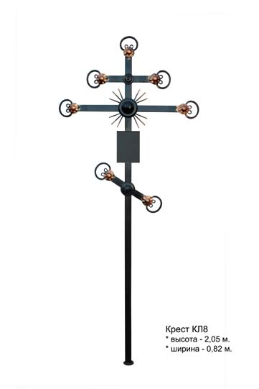 | Крест КЛ 8  Размер  2050x820 мм  Вес  5 кг  Характеристики  Цвет  Черный с патиной  Покраска  Belcolor  Комплектация  Сварная | 3 600 руб. за шт.
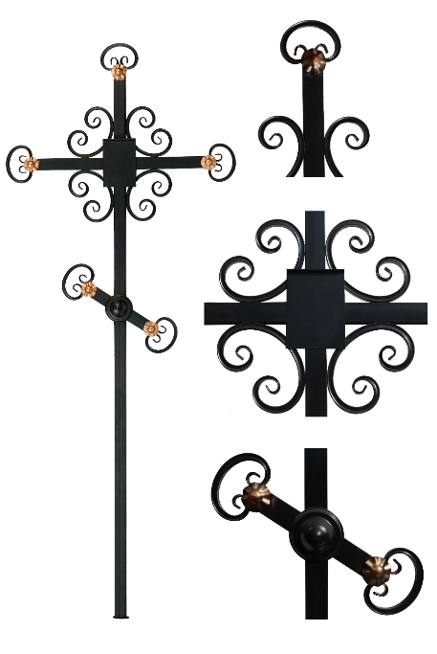 | Крест кованый  Размер  2350x950 мм  Вес  7.5 кг  Характеристики  Цвет  Черный с патиной  Покраска  Belcolor  Комплектация  Сварная | 4 500 руб. за шт.
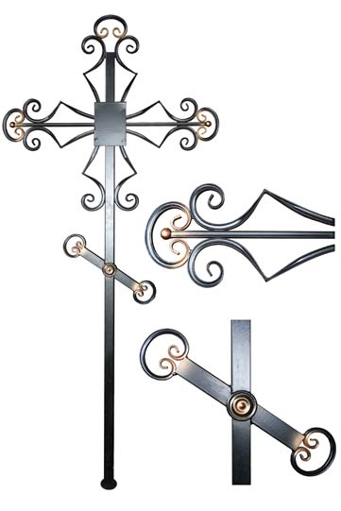 | Крест "Узорный"  Размер  2150х900 мм  Вес  6,1 кг  Характеристики  Цвет  Черный с патиной  Покраска  Belcolor  Комплектация  Сварная | 4 700 руб. за шт.
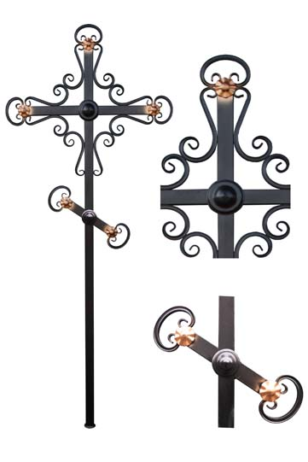 | Крест "Большой"  Размер  2350x950 мм  Вес  8.5 кг  Характеристики  Цвет  Черный с патиной  Покраска  Belcolor  Комплектация  Сварная | 6 200 руб. за шт.

КАРКАСЫ ДЛЯ ПАМЯТНИКОВ
Внешний вид | Краткое описание | Цена
 | Каркас памятника малый под плиту 40*60  Размер  485х1750 мм  Вес  5,7 кг  Характеристики  Цвет  Черный с патиной  Покраска  Belcolor  Комплектация  Сварная | 3 500 руб. за шт.
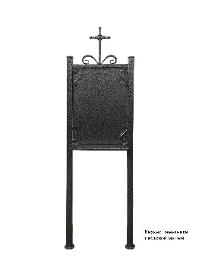 | Памятник стальной малый  Размер  1750х485 мм  Вес  8,2 кг  Характеристики  Цвет  черный с патиной - эмаль Belcolor; полимер - серебро  Покраска  Эмкор/Порошковая окраска  Комплектация  Сварная | 4 500 руб. за шт.
 | Каркас памятника большой под плиту 40*60  Размер  485x1940 мм  Вес  8,7 кг  Характеристики  Цвет  Черный с патиной  Покраска  Belcolor  Комплектация  Сварная | 5 000 руб. за шт.
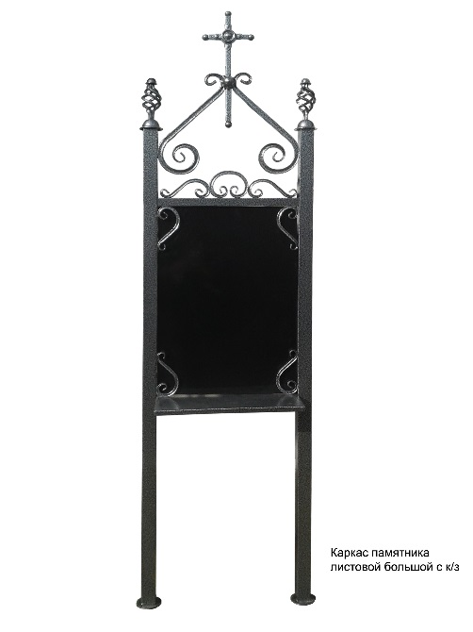 | Памятник стальной большой  Размер  1940х485 мм  Вес  10,5 кг  Характеристики  Цвет  черный с патиной - эмаль Belcolor; полимер - серебро  Покраска  Belcolor/Порошковая окраска  Комплектация  Сварная | 6 200 руб. за шт.

РАЗНОЕ
Внешний вид | Краткое описание | Цена
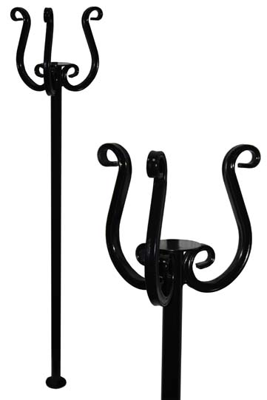 | Ваза кованая  Размер  0,7м мм  Вес  0,6 кг  Характеристики  Цвет  Черный  Покраска  Belcolor  Комплектация  Сварная | 1 100 руб. за шт.
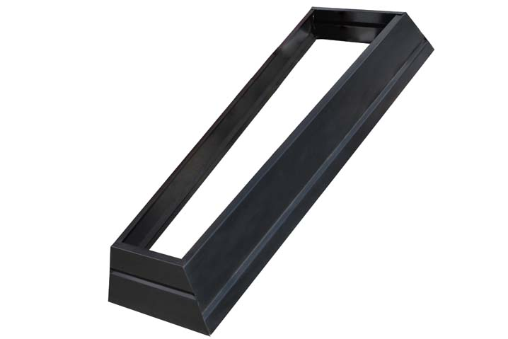 | Надгробие  Размер  1250x450x350 мм  Вес  3,8 кг  Характеристики  Цвет  Черный  Покраска  Belcolor  Комплектация  Сварная | 3 000 руб. за шт.

При заказе свыше 100 000 рублей - скидка 3 %
При заказе свыше 300 000 рублей - скидка 5 %
При заказе свыше 500 000 рублей - скидка 7 %
При заказе свыше 1 000 000 рублей - скидка 10 %
При заказе меньше 10 000 рублей - наценка 20 %

ВНИМАНИЕ! Цены, указанные в прайс-листе являются ориентировочными! Точную стоимость может озвучить менеджер только после выезда на объект, так цена зависит от сложности работ, отдаленности объекта, условий для монтажа и многих других факторов.

Стоимость дополнительной гарантии:
каждый дополнительный 1 год гарантии - от 10 до 20 % от общей стоимости

Дополнительная гарантия подразумевает под собой использование более качественных и дорогих материалов, а также исполнение работ (если они проводятся) на более высоком уровне.

